***Practico :Aparato respiratorio***

1. **Reconoce los órganos que se representan en la siguiente imagen:**

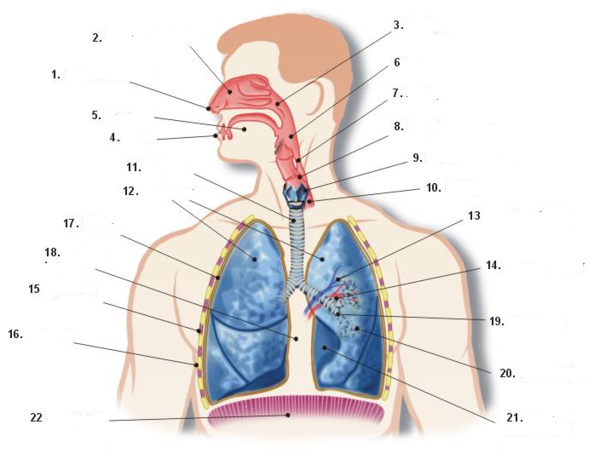

1. **Selecciona 10 órganos e indica sus funciones.**
2. **Responde:**

|  |  |  |  |
| --- | --- | --- | --- |
| 1 | ¿Cuál de las siguientes ordenaciones sigue el aire inspirado? | | |
|  |  |  | a) Faringe a laringe a bronquios a bronquiolos a alvéolos pulmonares |
|  |  |  | b) Faringe a laringe a esófago a tráquea a bronquios |
|  |  |  | c) Laringe a faringe a esófago a tráquea a bronquios |
|  |  |  | d) Fosas nasales a faringe a laringe a tráquea a bronquios |
|  |  |  | e) Tráquea a laringe a bronquios a bronquiolos a alvéolos pulmonares |
|  |  |  |  |
|  |  |  |  |

1. **Dibuja, completa y busca información de los siguientes preparados microscópicos:**